**Трение. Начало. (alpha 0,01)**

           Вот уже скоро как пару десятилетий(!) в Cети существуют сообщества самозваных анонимных [инженеров](https://bmwservice.livejournal.com/339257.html), занимающихся сбором металлической пыли в мутных масляных жижах.  
  
Блог, кстати говоря, отнюдь не ставит себе целью насильно нашпиговать жемчугом Здравого смысла каждую свежеотловленную форумную свинью - ничего подобного - даже напротив: без них я бы таким странным исследованием может быть никогда бы и не занялся.  
  
Много раз говорено здесь, что это своеобразный масляный перпетуум-мобиле - даже сообщества поиска инопланетной жизни имеют больше шансов на успех ее обнаружениея, чем наши подопытные - "лучшего масла" - так что, уверяю, время им вовсе не помеха - пока ДВС еще существуют, так и будут продолжать искать "самое лучшее" и "самое переливаемое на морозе".  
  
Зато как увлекательно - некоторых неотвратимо затаскивает в досуговую воронку! А может, что не шибко-то и удивительно, они реально и с работы еще пишут в эти форумы. Интересно - есть вообще в природе аналогичные феномены - форумы про поиск лучшего шампуня, молока, или банки шпрот? За что такая честь именно МОТОРНОМУ МАСЛУ - совершенно рядовой жидкости, никакими особыми сложностями и отличительными чертами не обладающей. Она, грубо говоря, или есть, или ее нет - второе значительно хуже.  
  
Вы думаете, что МОЛОКО или ШАМПУНЬ принципиально ПРОЩЕ? Ну ок - БЕНЗИН(-ы) заметно сложнее. Этот класс жидкости вообще задается довольно общо: через границы испаряемости. "Внутри" там может быть что угодно - параметров вагон, присадки и ТУ - совершенно разные. Технология производства (сложность) ничем маслу не уступает и не особо от нее отличается. Где можно погрузиться в дебри специализированных форумов про **БЕНЗИН**?!  
  
Хочу реально посмотреть, кто "Лукойл" от "Газпромнефти" через самый современный хроматограф рассматривает, прямиком со своей кухни в Бутово, сквозь призму широты познаний, приобретенных в заочном ветеринарном техникуме, утоляя жажду познаний Бензиновой Истины алкилат-нафталиновым угаром своих единомышленников. Увы, пока только мечтами остается. Поэтому вернемся к маслу...  
  
Самому маслу в ДВС, напомню, уже более ста лет, а подобный "поиск лучшего" (сюрприз-сюрприз) начался сравнительно недавно - [примерно в 2000-е](https://bmwservice.livejournal.com/196658.html), как только [аппаратура из области криминалистики и фармакологии](https://bmwservice.livejournal.com/245073.html) была удачно применена в интересующей нас области. Более того, снова повторюсь, масло как **продукт** стало сравнительно интересно лишь с момента принятия норм [API](https://bmwservice.livejournal.com/329455.html) - первая половина 70-х.  И тут тоже будет ссылочка: тут тоже [объяснял почему](https://bmwservice.livejournal.com/203284.html). До этого момента больших денег и маржинальности в этой области не крутилось - масло просто было и машины ПРОСТО ездили.  
  
Я сейчас немного и показательно дайджестирую (со ссылками) только по той причине, чтобы четко прослеживались и были видны корни начала сегодняшнего разговора: открытым текстом говорю -  "современного масла" официально не существовало примерно до начала 70-х, а НЕофициально его не параметрировали примерно до 2000-х. Более менее серьезно начали (с достаточной точностью и на потоке) - лет 10 назад. Официального же "поискового" параметрирования отработки масел для гражданской техники до сих пор НЕ существует и существовать в природе НЕ может.  
  
**Ни один реальный лабораторный норматив**, если бы вы вздумали его притянуть к гражданским автомобилям, вообще не может быть преодолен при нормальном ходе эксплуатации ни на одном из существующих двигателей. Повторю: существующие лабораторные нормативы, о чем должен знать каждый м.профессионал, в процессе нормальной эксплуатации преодолеть заведомо невозможно.  
  
ДАЖЕ в случае, если экстремист-лонглайфовец попробует проверить достижения современного маслостроения на всю катушку - что-то типа забытых уже 25.000 км и около, к единой браковочной норме 100 ppm по железу, он приблизится с трудом. 25.000 км это в городе, разумеется. Про трассу сейчас даже не заикаемся.  
  
Более того, буквально до последнего момента, в ходу были в основном унифицированные "маслокомбайны" - немаловажно не только ЧТО измерять, но и КАК:  
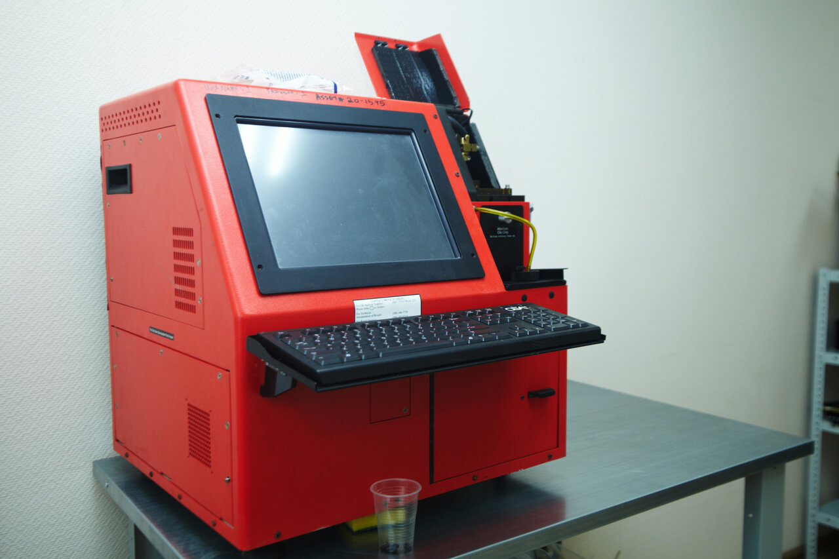  
  
Но и на них, о чудо, некоторые даже осуществляли сравнительные(!) тесты в режиме "на убой", о которых я уже не раз тут упоминал всесторонне (Авторевю, "Фокусы с маслом", 2011 год):  
  
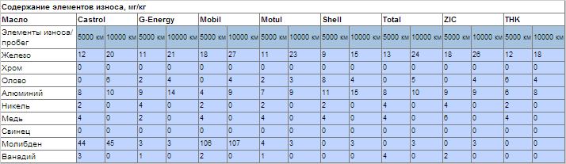  
  
Тут некоторые (мало что тут читавшие) привычно воскликнут, типа, что разница все же была. Есть, соглашусь, но вот с такой погрешностью относительно самой ICP, которая и сама на себя может 2-3 ppm врать (это чисто теория), а уж лаборатория относительно другой лаборатории...  
  
Но вернемся пока к нашим комбайнам - [вот она](https://osalab.ru/upload/page/files/7/white-paper-microlab---opisanie-printsipe-deystviya-pribora.pdf), мера универсального экспресс-чуда, по заявлению самого производителя:  
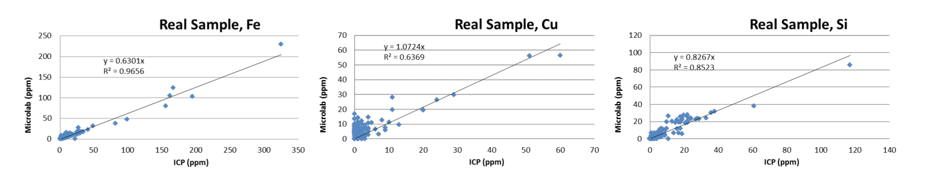  
  
Особо приятно отметить дрожание в околонулевой зоне - самой-самой нам интересной.  
  
Увеличим-ка этот фрагмент:  
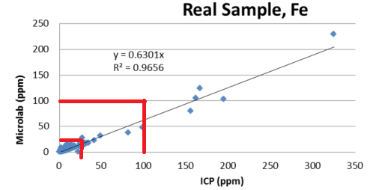  
  
Удивляться только остается: в отбраковочной зоне эта методология еще более-менее правдоподобна (а она для этого и предназначена), но отважные исследователи САМИ должны были забраковать зону примерно до 25 ppm: поднимаем глаза выше и смотрим на измерения авторевюшников - там все цифры в этой зоне.  
  
Я бы так в щадящем режиме эти данные озаглавил: "5000 км пробега - 10 ppm железа, погрешность плюс-минус 10 ppm железа". "10000 км пробега - 20 ppm железа, погрешность плюс-минус первые пять тысяч км".  
  
Такие комбайны в ходу у многих "браковочных" лаб до сих пор, но самое примечательное, что они, во-первых, со своей-то функцией вполне справляются - на 100 ppm вполне способны среагировать с достаточной точностью. А вот что реально смешное, так это во-вторых: когда к ним "на испытания" начинают нести семплы наши дорогие любопытные форумчане. Сейчас уже меньше, конечно, но ICP нормальное, повторюсь, более-менее лет 6-8 в обиходе, вряд ли больше...  
  
То, чем они (начиная с BITOGa) занимаются уже ДВАДЦАТЬ лет удобоваримую точность для ЭТИХ странных целей получило всего лишь примерно ПЯТЬ лет назад.  
  
**PPM**, напомню, это ЧАСТЕЙ НА МИЛЛИОН. Простой расчет показывает, что если даже с самой-самой ультрасовременной достоверностью с типичного двигателя металла понабрать (железа - двигатель сделан из железа), все погрешности учесть, то даже при аномально высоких нагрузках, типа как выше, за 100.000 км пробега вы накопите примерно 1-2 г удельного износа со всего двигателя...  
  
А если предположить (догадаться, или тут прочитать), что реальный износ неравномерен по величине продуктов износа и весь НЕ растворим в масле (буквально и в поддоне будет валяться и, разумеется, в фильтре оседать), то настоящие его количественно-качественные компоненты попросту неопределимы/неотделимы в лабораторных условиях и отлавливать их можно бесконечно и в совершенно разных местах двигателя, [чем заниматься даже разумнее](https://www.drive2.ru/l/453740412310388882/):  
  
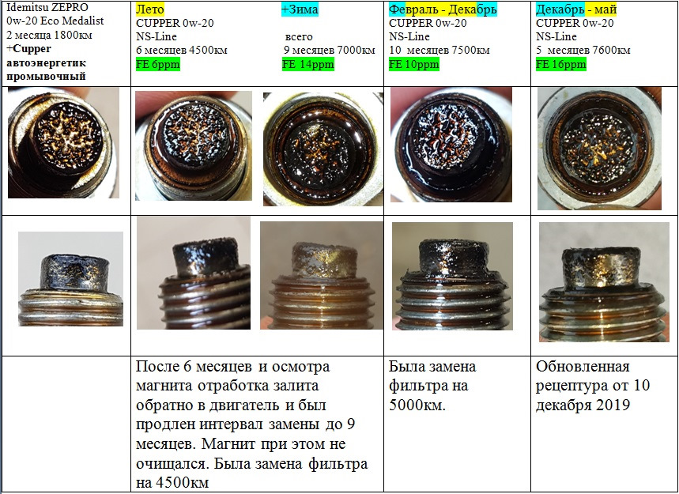  
  
То есть - весь объем фактического износа зависит (в рамках одного двигателя) от режима эксплуатации и **неопределенно** распределен по фракциям: растворимым/нерастворимым, видимым-не видимым. [Не нужно радоваться](https://bmwservice.livejournal.com/83842.html), например, крайне малым показателям износа на ICP - у вас, возможно, где-то булыжники металлические высекаются и они на ICP не видны. Да и наоборот тоже не стоит радоваться.  
  
Если, например, пострадавших в радиусе 30 км от места ядерного взрыва оценивать ИСКЛЮЧИТЕЛЬНО по состоянию оволосения головы, то туда легко попадут не только не надевшие каску, но и Брюс Виллис с Гошей Куценко. Сожженное до скальпа вам ничего о состоянии ног, рук и туловища не скажет. "Пыль" растворенной в масле металлической фракции (коллоидная) не только не говорит о реальном количественном и качественном износе, но и вообще почти не отличается от масла к маслу и от двигателя к двигателю. Подробнее уже давно исключительно дотошно рассмотрено [по ссылке выше](https://bmwservice.livejournal.com/245073.html). И так уже пару десятилетий точно... Точно не отличается. Но все мало. И не убедительно. Поиски продолжаются...  
  
Эту простую для понимания мысль я транслирую с момента [публикации этой статьи](https://bmwservice.livejournal.com/83842.html), но ни один из известных мне маслопрофессионалов до сих пор (а это за 7 лет) внятно ее так и не понял.  
  
Вот сегодня впервые ее формулирую: хочешь измерять износ косвенно - ищи и аккумулируй все его виды с учетом наличия, например, полнопоточного фильтра. Вот начни, хотя бы, с рассмотрения его, фильтра, содержания:  
  
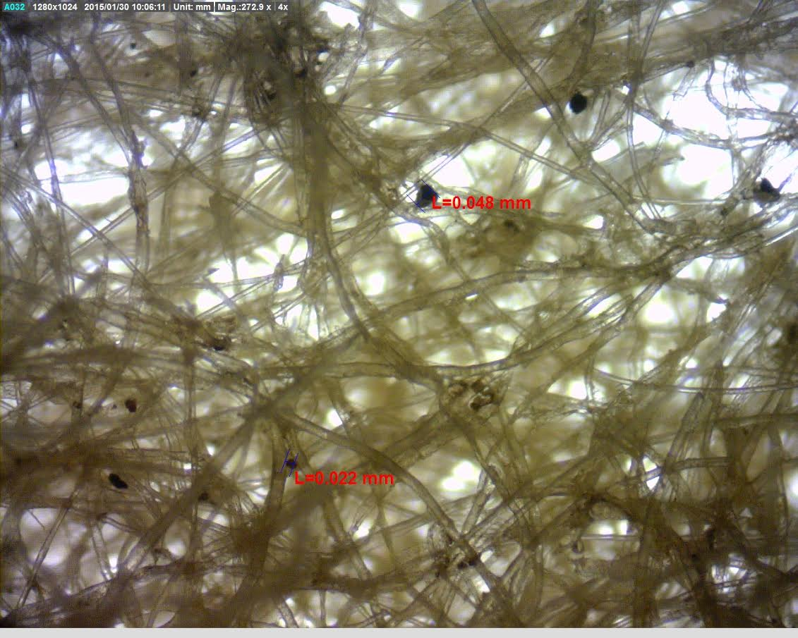  
  
**Вдруг и там есть что-то?!**  
  
Ну или все ту же магнитную пробку поставь, как до тебя уже сотня человек додумалась сделать, да и посмотри, повлияет ли это на результаты ICP: как так получается, что 20 ppm износа плюс-минус грамм с пробки равны все тем же... 10-20 ppm износа? Это что, заколдованная величина. Пробку ставим и что получаем?  
  
Снова здорова:  
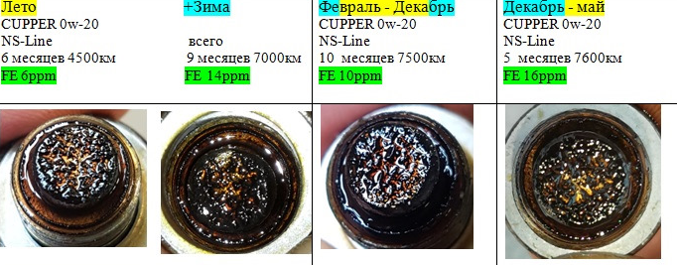  
  
В жизни не встречал маслопрофессионала, который бы ответил хотя бы на простой вопрос:  
  
**Почему добавление магнитной пробки не влияет на результат ICP? Почему до сих пор никто из отважных исследователей не сравнил результаты с пробкой и без пробки и не сделал выводы?!**   
  
Я сравнивал. Цифры публиковал.  
  
Почему очень многие распредвалы в двигателе выглядят именно так:  
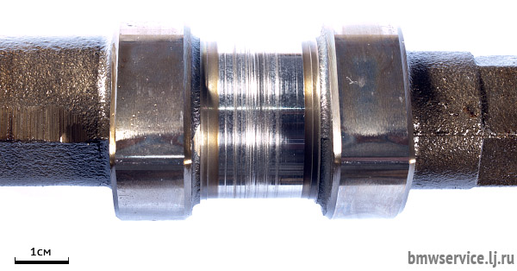  
  
А на всех анализах их двигателей неизменно цифры в 15-20 ppm - вы реально считаете, что на фотографии видны именно те пылинки, что с каждой шейки набрались?  
  
В общем, сегодня впервые пишу открытым текстом о смысле поиска износа в отработке. А все почему? Потому, что сегодня впервые же я задам вопрос на ту же тему, но посложнее:  
  
***<продолжение следует>***